甲骨新綴第99組
首都師范大學文學院 劉影
第九十九組：
A：《合補》11275（《懷》1904）+B：《英藏》2556（《合集》41763、《金》532）
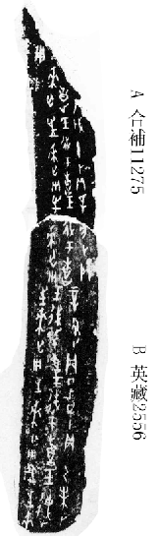
綴合理由及說明：
A、B兩版均為黃類字體，弧形斷口基本相合，綴合後辭例通暢。
釋文：
乙未卜，[貞]：王[于]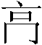，往來[亡災]。
丁酉卜，貞：王于，往來亡災。
辛丑卜，貞：王于，往來亡災。
辛亥卜，貞：王于，往來亡災。
戊午卜，貞：王于，往來亡災。
□□[卜，貞]：[王于]疐，往來亡災。
（ 綴合得到了黃天樹師的悉心指點，謹致謝忱！）

裘錫圭：《釋柲》，《古文字論集》，中華書局，1992年，20～21頁。
《合集》41763將此處的“于”字，摹成了類似“五”的一個字。從拓片及辭例來看，《合集》41763所摹是錯誤的，當為“于”字無疑。

